
Об утверждении Регламента государственной услуги "Выдача разрешения на проведение клинических исследований медицинских технологий"
Утративший силу
Приказ и.о. Министра здравоохранения Республики Казахстан от 20 мая 2014 года № 270. Зарегистрирован в Министерстве юстиции Республики Казахстан 20 июня 2014 года № 9533. Утратил силу приказом Министра здравоохранения и социального развития Республики Казахстан от 28 мая 2015 года № 401
Сноска. Утратил силу приказом Министра здравоохранения и социального развития РК от 28.05.2015 № 401 (вводится в действие по истечении десяти календарных дней после дня его первого официального опубликования).
В соответствии с подпунктом 2) статьи 10 Закона Республики Казахстан от 15 апреля 2013 года «О государственных услугах», ПРИКАЗЫВАЮ:
1. Утвердить прилагаемый Регламент государственной услуги «Выдача разрешения на проведение клинических исследований медицинских технологий».
2. Признать утратившим силу приказ Министра здравоохранения Республики Казахстан от 5 ноября 2012 года № 767 «Об утверждении Регламента государственной услуги «Выдача разрешения на проведение клинических исследований медицинских технологий» (зарегистрирован в Реестре государственной регистрации нормативных правовых актов под № 8117, опубликован 12 января 2013 года в газете «Казахстанская правда»).
3. Департаменту науки и человеческих ресурсов Министерства здравоохранения Республики Казахстан (Сыздыкова А.А.) обеспечить в установленном законодательством порядке:
1) государственную регистрацию настоящего приказа;
2) размещение настоящего приказа на интернет-ресурсе Министерства здравоохранения Республики Казахстан;
3) официальное опубликование настоящего приказа в средствах массовой информации после его государственной регистрации.
4. Контроль за исполнением настоящего приказа оставляю за собой.
5. Настоящий приказ вводится в действие по истечении десяти календарных дней после дня его первого официального опубликования.
И.о. министра Э. Байжунусов
Утвержден
приказом и.о. Министра
здравоохранения Республики Казахстан
от 20 мая 2014 года № 270
Регламент государственной услуги
«Выдача разрешения на проведение клинических исследований
медицинских технологий»
1. Общие положения
1. Государственная услуга «Выдача разрешения на проведение клинических исследований медицинских технологий» (далее - государственная услуга) оказывается Министерством здравоохранения Республики Казахстан (далее - Услугодатель) в соответствии со стандартом государственной услуги «Выдача разрешения на проведение клинических исследований медицинских технологий», утвержденным постановлением Правительства Республики Казахстан от 24 февраля 2014 года № 141 (далее - стандарт).
3. Результат оказания государственной услуги - разрешение на проведение клинических исследований медицинских технологий, либо мотивированный ответ об отказе в государственной услуге.
2. Описание порядка действий структурных подразделений
(работников) услугодателя в процессе оказания государственной
услуги
4. Основанием для начала процедуры (действия) по оказанию государственной услуги является представление услугополучателем услугодателю пакета документов согласно пункту 9 стандарта, поданного услугодателю на бумажном носителе.
5. Содержание каждой процедуры (действия), входящих в состав процесса оказания государственной услуги, длительность выполнения:
1) прием документов для оказания государственной услуги - 15 мин;
2) регистрация заявления в журнале регистрации входящей корреспонденции и передача руководителю Департамента науки и человеческих ресурсов - 15-20 минут;
3) распределение поступивших документов и наложение резолюции руководителем Департамента науки и человеческих ресурсов -1-3 часа;
4) проверка ответственным исполнителем комплектности пакета документов - 30 минут;
5) подготовка мотивированного ответа об отказе в разрешении проведения клинического исследования, подписание официального ответа руководителем Департамента науки и человеческих ресурсов - 1 рабочий день;
6) регистрация сотрудником канцелярии письма-ответа в журнале регистрации исходящей корреспонденции и отправка в адрес заявителя - до 15-20 минут;
7) проведение экспертизы материалов заявки на проведение клинических исследований членами Ученого совета - до 21 календарного дня;
8) обсуждение результатов экспертизы материалов заявки на проведение клинических исследований на заседании Ученого совета и принятие решения - до 2 часов;
9) выдача услугодателем услугополучателю разрешения на проведение клинических исследований нарочно - 10-15 минут.
3. Описание порядка взаимодействия структурных подразделений
(работников) услугодателя в процессе оказания государственной
услуги
6. В процессе оказания государственной услуги участвуют следующие структурные подразделения услугодателя:
1) управление обеспечения контроля и документооборота;
2) департамент науки и человеческих ресурсов;
3) Ученый совет Министерства здравоохранения Республики Казахстан (далее - Ученый совет).
7. Описание последовательности процедур (действий) между структурными подразделениями (работниками) услугодателя:
1) процесс 1 - прием документов для оказания государственной услуги, представленных услугополучателем (либо его представителем по доверенности) в канцелярии Министерства здравоохранения Республики Казахстан, срок - 15 минут;
2) процесс 2 - регистрация сотрудником канцелярии документов в журнале регистрации входящей корреспонденции и передача документов руководителю услугодателя, срок - 15-20 минут;
3) процесс 3 - распределение поступивших документов и наложение резолюции руководителем услугодателя, срок -1-3 часа;
4) процесс 4 - проверка ответственным исполнителем комплектности пакета документов, срок -30 минут;
5) условие 1 - неполнота и (или) несоответствие представленных документов установленным требованиям;
6) процесс 5 - регистрация сотрудником канцелярии письма-ответа в журнале регистрации исходящей корреспонденции и отправка в адрес заявителя, срок - 15-20 минут;
7) условие 2 - в случае полноты и соответствия представленных документов установленным требованиям ответственный исполнитель направляет электронную версию материалов заявки на проведение клинических исследований, указанных в пункте 5 настоящего регламента государственной услуги, членам Ученого совета;
8) процесс 6 - проведение экспертизы материалов заявки на проведение клинических исследований членами Ученого совета, срок - до 21 календарного дня;
9) процесс 7 - обсуждение результатов экспертизы материалов заявки на проведение клинических исследований на заседании Ученого совета и принятие решения, которое доводится до сведения заявителя, срок -до 2 часов;
10) условие 3 - одобрение Ученым советом проведения клинических исследований;
11) процесс 8 - выдача услугодателем услугополучателю разрешения на проведение клинических исследований нарочно, срок - 15-20 минут;
12) условие 4 - принятие Ученым советом решения о целесообразности проведения дополнительных доклинических (неклинических) исследований;
13) условие 5 - принятие Ученым советом решения о нецелесообразности проведения клинических исследований.
8. Блок-схема процесса (действий) между структурными подразделениями (работниками) указана в приложении к настоящему регламенту.
Приложение
к Регламенту государственной услуги
«Выдача разрешения на проведение
клинических исследований
медицинских технологий»
Блок-схема процесса оказания государственной услуги
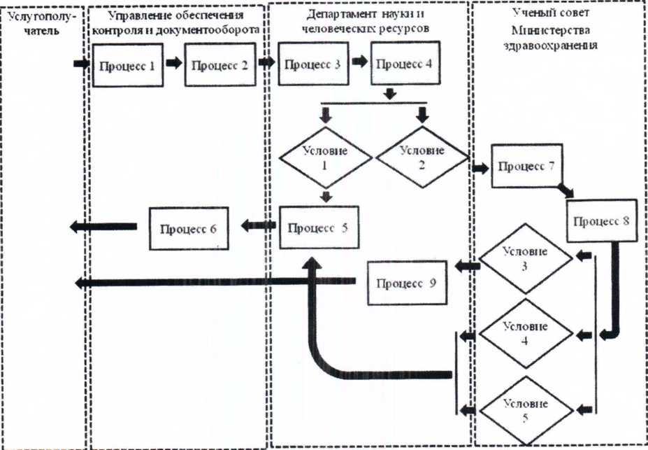

© 2012. РГП на ПХВ «Институт законодательства и правовой информации Республики Казахстан» Министерства юстиции Республики Казахстан

